 Heavy Construction Contractors Association 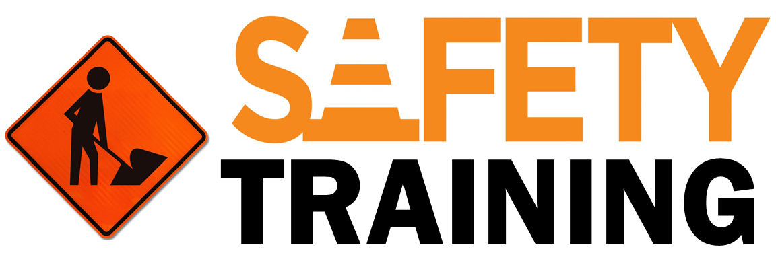

9251 Industrial Court-Suite 201, Manassas, Virginia 20109

(703) 392-7410 phone / (703) 392-7249 fax

**“ToolBox Talk Evitar actos y condiciones inseguras.”**

Hay épocas del año, como las vacaciones o las diferentes estaciones climáticas, en las que más trabajadores tienden a sufrir lesiones debido a la presión adicional que se ejerce sobre ellos. Ya sea que esté comprando regalos para los niños, empacando para un viaje de verano o preparándose para las reuniones navideñas, estos eventos pueden causar grandes distracciones en el lugar de trabajo porque los trabajadores tienen otras cosas en la cabeza además del trabajo.

Es importante durante estos momentos mantener la mente en el trabajo y estar consciente de las condiciones inseguras y los actos inseguros.

**Identificación y prevención de condiciones y actos inseguros**

Una **"Condición Insegura"** es cualquier cosa en el lugar de trabajo que pueda causar daños a la propiedad o lesiones.

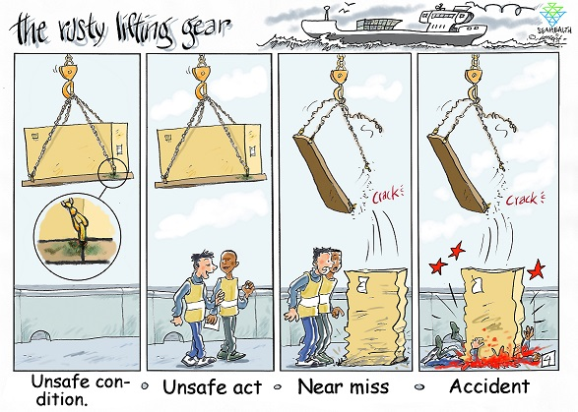

Existen condiciones inseguras a nuestro alrededor. El simple hecho de conducir un automóvil nos pone a cada uno de nosotros en una condición en la que somos vulnerables a los accidentes. Estamos rodeados de peligros que podrían causar daños, pero la mayoría de las veces los superamos de manera segura y llegamos a nuestro destino de manera segura. Lo mismo ocurre con las condiciones inseguras en el lugar de trabajo.

Un **"acto inseguro"** es cualquier acción tomada durante el desempeño de una tarea u otra actividad que se lleva a cabo de una manera que pueda amenazar la salud y / o seguridad de usted o de otros trabajadores.

Los actos inseguros son más difíciles de reconocer y corregir porque involucran factores humanos. Están vinculados a nuestro comportamiento. Por ejemplo, conducir en la nieve crea una condición insegura para conducir, pero el peligro aumenta cuando alguien conduce en la nieve sin reducir la velocidad o mantener distancias seguras. Estos actos empeoran aún más la situación de inseguridad.

Los actos inseguros no están ligados al nivel de habilidad de un trabajador. Algunos de los empleados más calificados podrían mostrar algunos de los comportamientos peligrosos. De hecho, algunos estudios han demostrado que cuanto más capacitado se vuelve un trabajador, más probabilidades hay de que desarrolle hábitos inseguros.

Asegúrese, especialmente cuando la vida se pone ajetreada y agitada, de tomarse el tiempo para verificar sus condiciones y acciones, garantizando un lugar de trabajo seguro para usted y su compañero de trabajo.

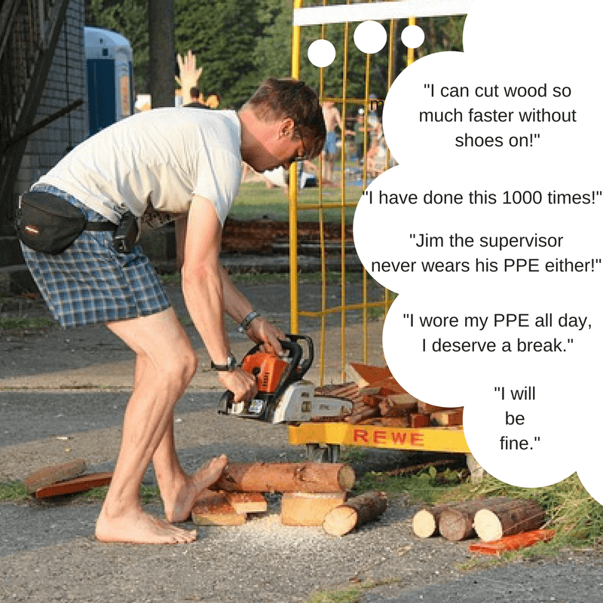

|  |  |
| --- | --- |
| **Ejemplos de actos inseguros**   * Operar equipos sin calificación o autorización * Falta o uso inadecuado de equipos de protección personal * Operar el equipo a una velocidad peligrosa * No advertir * Bypass o eliminación de dispositivos de seguridad * Uso de equipo defectuoso | **Ejemplos de condiciones inseguras**   * Herramientas, equipos o suministros defectuosos * Soportes o protectores inadecuados * Hacinamiento en el lugar de trabajo * Sistemas de alerta inadecuados * Riesgos de incendio y explosion * Limpieza deficient * Condiciones atmosféricas peligrosas |

**No permitiré que las temporadas altas afecten mi seguridad ni la de mis compañeros de trabajo. Continuaré verificando las condiciones y acciones de mi entorno en busca de riesgos.**